

INSTITUTO TECNOLÓGICO DE CUAUTLA

INGENIERÍA EN SISTEMAS COMPUTACIONALES

Diseño y Desarrollo de Aplicaciones Móviles.

DOCENTE: I.S.C ARMANDO RODRÍGUEZ JÍMENEZ

PRÁTICA FINAL.

Menú de un Restaurante con integración

de sección de comentarios y chat.

Entrega 1: Sección de Comentarios.

PRESENTAN:

Onofre Ramírez Blanca Haidée

Pérez Bolaños Lizbeth

GRUPO 1

TURNO: Matutino

Octavo semestre

H.H. Cuautla, Mor. 12 de Mayo del 2017

**Introducción:**

Las páginas web interactivas y dinámicas de hoy en dia requieren saber las opiniones de los usuarios, por este motivo, cada negocio que tenga un sitio o aplicación web debe proveer un metodo de interacción con el usuario que ingresa a su página.

Los comentarios y chats son dos técnicas muy implementadas hoy en día en cientos de sitios de entretenimiento y de compras en linea, por medio de estos el usuario puede interactuar posteando un comentario acerca de lo que opina de la empresa o negocio, siendo estos muy importantes para que la empresa mejore y además sirven de referencia para otros usuarios que deseen conocer que opininan los usuarios que han hecho uso de los servicios de dicha empresa, así por medio de los comentarios en un foro, el usuario puede tener una idea de la reputación y atención que recibirá al comunicarse y hacer uso de los servicios del negocio o empresa, generando así una mayor confianza del usuario hacia el establecimiento.

**Sección de comentarios:**

La sección de comentarios en la página web del restaurante se encuentra en la barra de navegación en un elemento llamado **Danos tu opinión**. La barra de navegación puede ser vista en cualquiera de las páginas web que conforman el sitio web.

**Vista de escritorio**

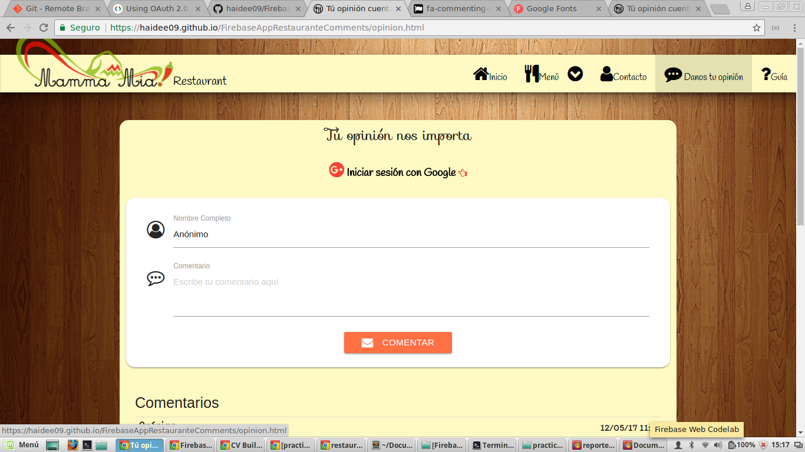

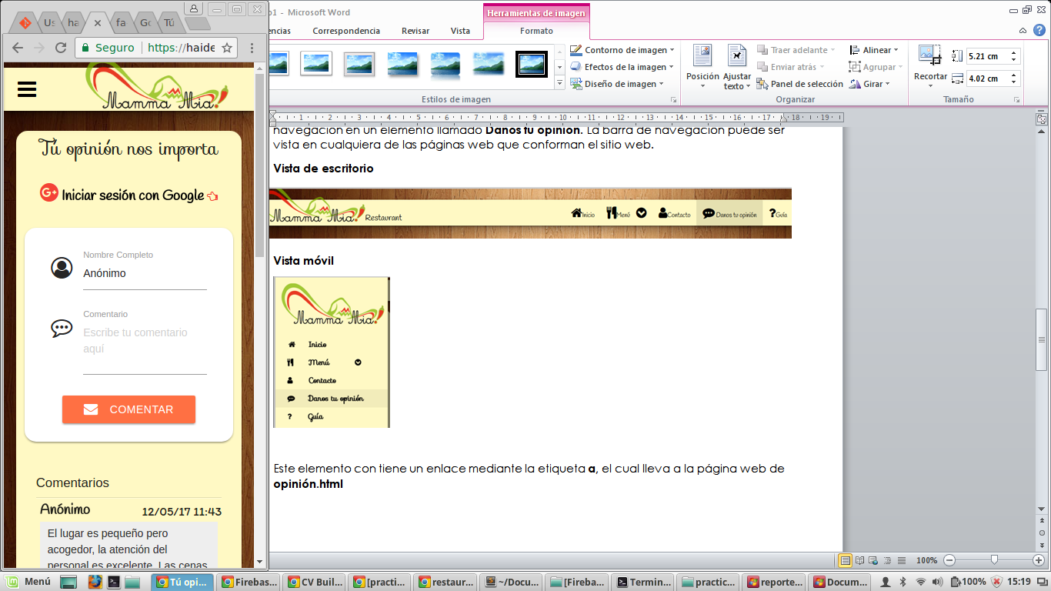**Vista móvil**

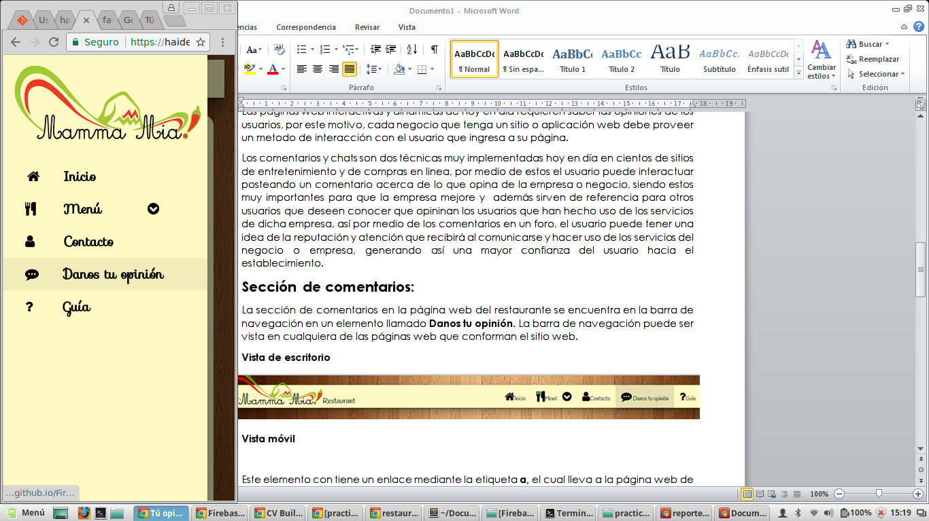

**MENÚ DE NAVEGACIÓN**

**Maquetado HTML del elemento Danos tu opinión en el menú de navegación.**

El elemento **Danos tu opinión** esta incluido en el menpu de navegación como un elemento de una lista mediante la eqtiqueta **<li></li>**. Este elemento con tiene un enlace mediante la etiqueta **<a></a>,** el cual lleva a la página web de **opinión.html**

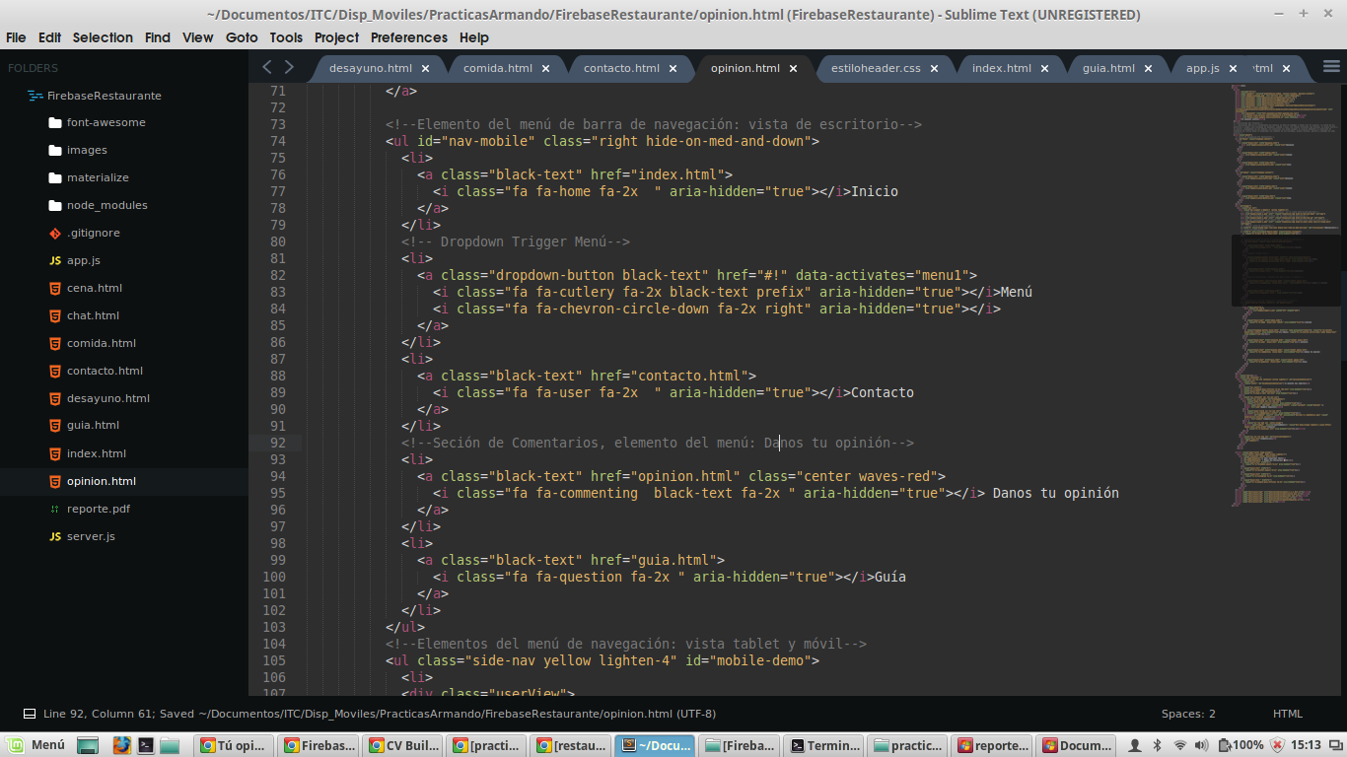

**Página de Comentarios: opinion.html**

La página de comentarios de contiene una sección en donde se establece un pqeueño formulario para que el usuario ingrese su nombre de usuario y el comentario al que desea realizar al sitio web. En la parte superior de el formulario existe una opción para que el usuario pueda iniciar sesión con su cuenta Google en el sitio, esto permitirá almacenar su nombre de usuario en el campo de nombre completo que se encuentra en el formulario, restando así que el usuario solo agregue su comentario.

Si el usuario no se autentica con su cuenta de Google, puede comentar de manera Anónima (que es la opción que aparece por defecto), o bien puede borrar la palabra anonimo en la entrada de nombre de usuario y poner su nombre manualmente si es que no dispone de una cuenta de google o no desea autenticarse con su cuenta Google.

La cuenta de Google con la que inicia sesión el usuario, se almacena en la BD para que la proxima vez que el usuario inicie sesión se actualicen sus datos, si es que ha cambiado, su nombre, email o foto de su cuenta.

**El maquetado HTML de la sección de comentarios se muestra a continuación:**

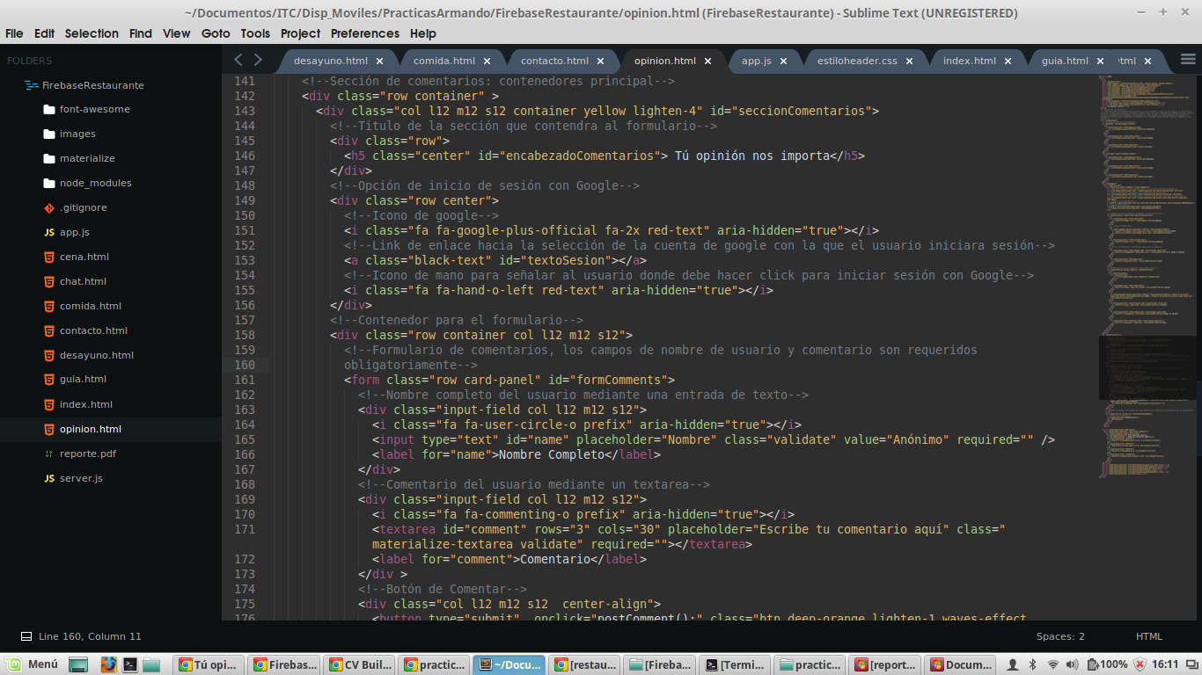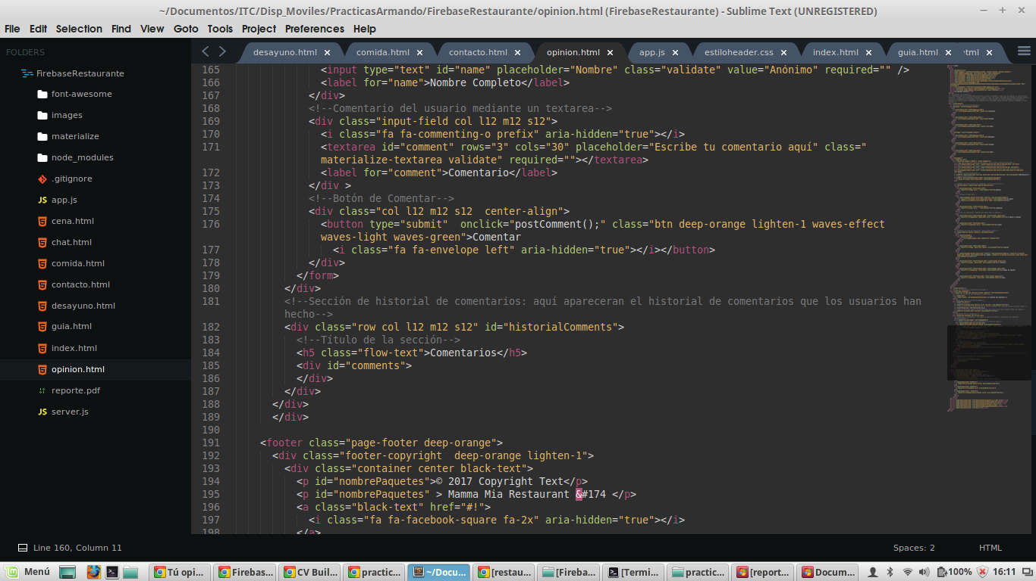

**Script de funcionalidad para los comentarios de la página:**

Para el correcto funcionamiento de el ingreso de comentarios por parte de los usuarios la página **opinion.html** contiene un script llamado app.js en el cual se integra la configuración de la BD más las operaciones necesarias para el alamacenamiento de datos, el archivo esta estructurado por medio de funciones las cuales son :

* **Función de inicio de sesión con Google:** esta función incia sesión del usuario al mismo tiempo que actualiza los datos del usuario almacenados en la base de datos, de acuerdo a los cambios que haya realizado a su cuenta de google.
* **Función de cierre de sesión con Google:** esta función cierra la sesión del usuario con su cuenta de Google y actualiza el campo de entrada para nombre de usuario pasandole como valor Anónimo nuevamente.

Función observable del estado de la sesión: función encargada de observar constantemente el estado de la sesión para identificar si el usuario sigue autenticado o no, esto servira para identificar la sesión del usaurio aun cuando navegue por otras páginas del sitio web.

* **Función para agregar fecha y hora al comentario**: dentro de esta se hace uso de la instanciación de Date() y se agrega la zona horaria para poner incluir obetener la fecha y hora actual de acuerdo a la zona horaria de México.
* **Función para guardar comentario en la BD:** en esta función mediante un push() se almacenan los datos de el comentario del usaurio en la base de datos.
* **Función para mostrar el historial de comentarios:** Posterior a que el usuario agregue o postée su comentario, una función de el sistema gestor de base de datos de Firebase se ejecutará debido a que se ha realizado un comentario que se ingresó en la sección comments de la BD, esta función se llama **child_added, la cual tomará una captura de los datos que se han ingresado como comentario,**  y estos datos los enviará como parámetros a otra función encargada de agregar ese comentario al historial de comentarios.

**El código de el script se adjunta a continuación con comentarios para su lectura:**

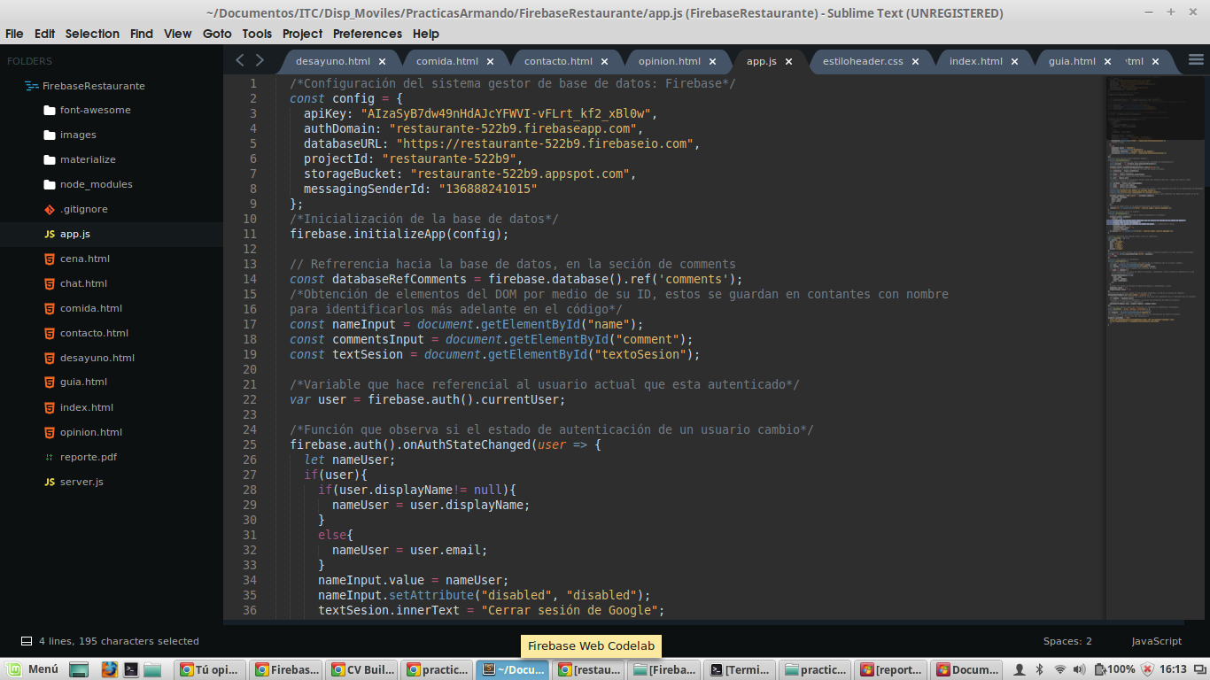

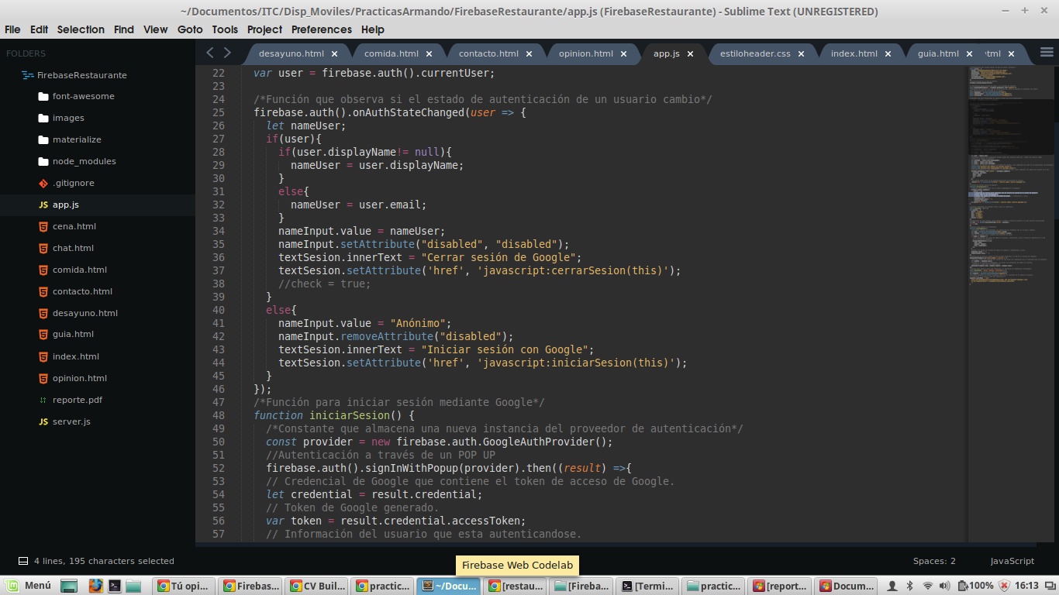

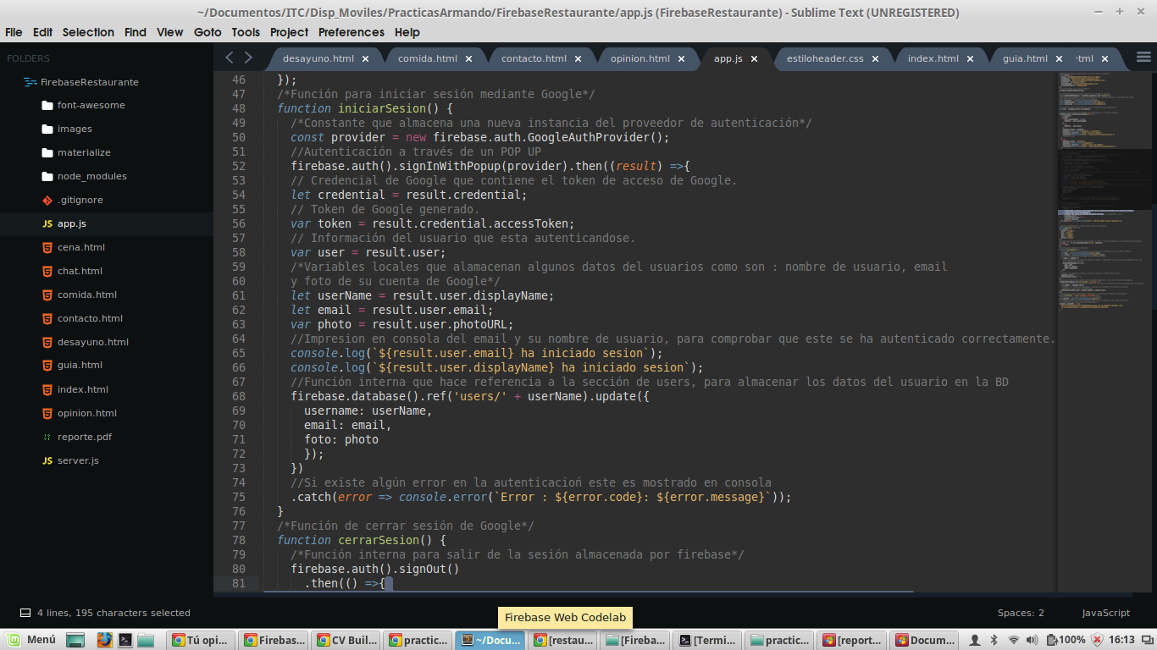

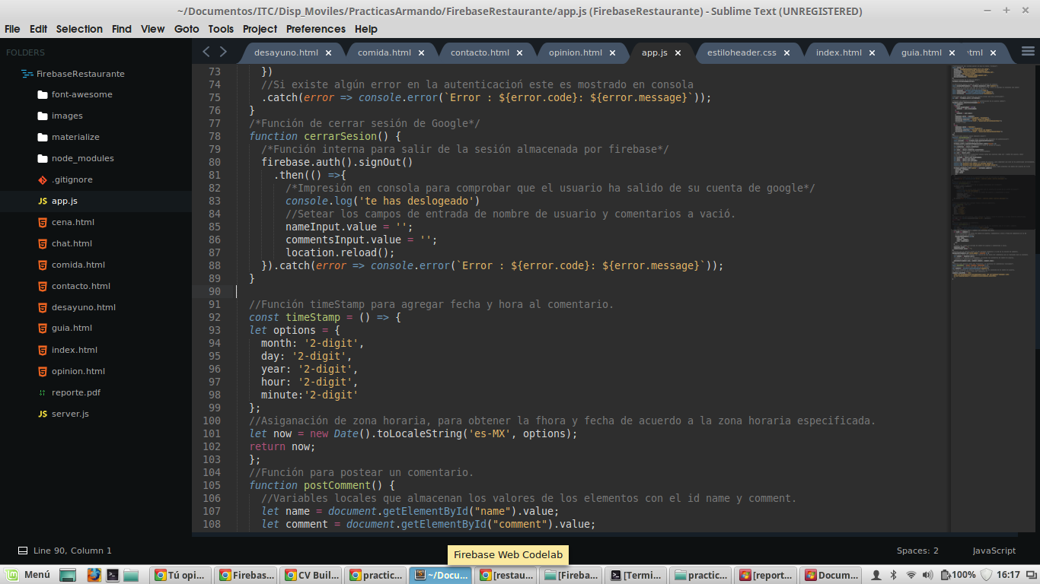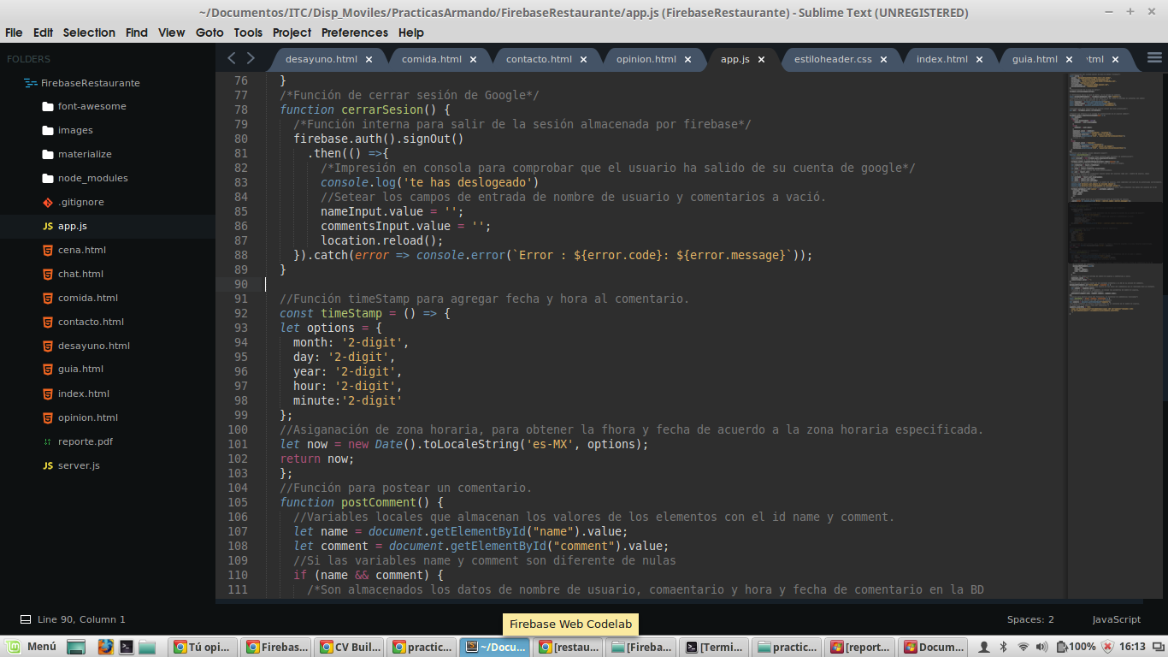

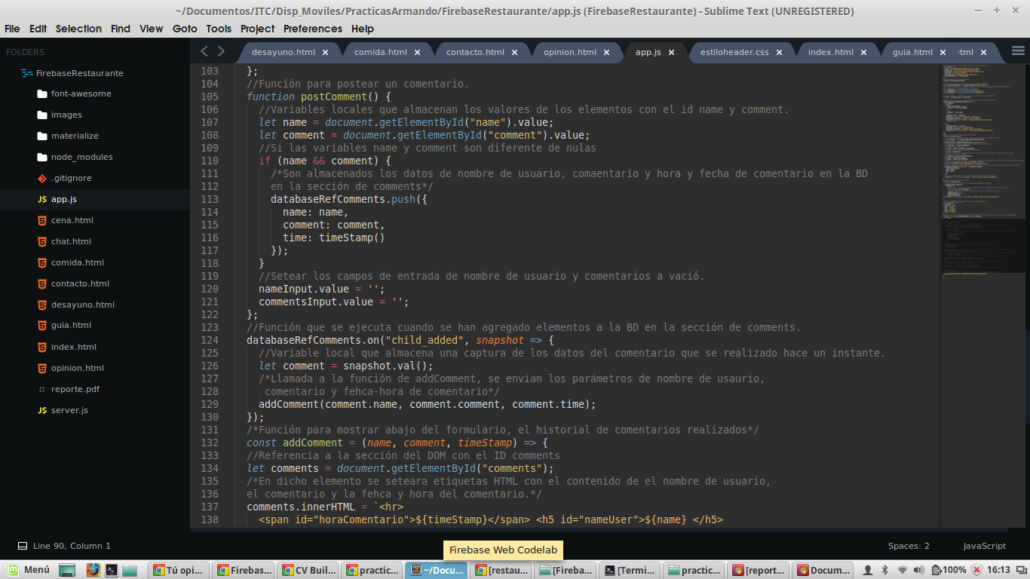

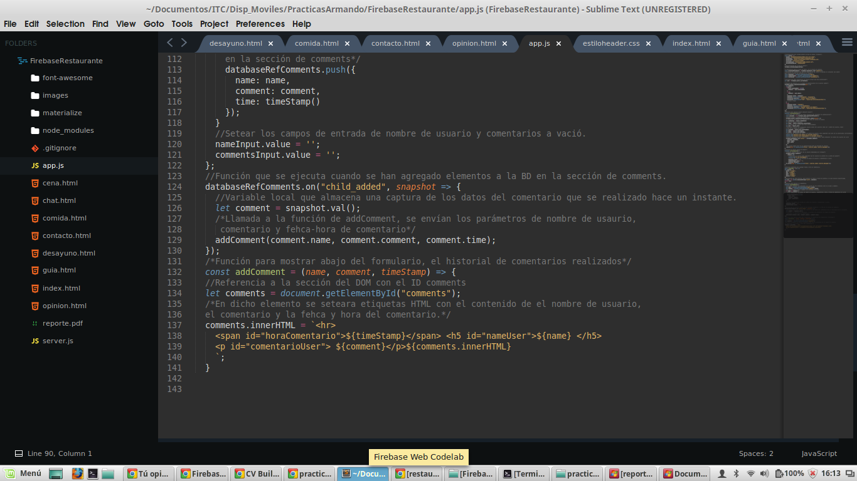

**Conclusiones:**

La integración de los comentarios a un sitio o aplicación web beneficia al usuario y al negocio, es una herramienta que proporciona datos de referencia para todo aquel que entre al sitio web, esta herramienta no solo es aplicable a páginas web de compras en línea o de negocios; es aplicado también en el sector educativo y de formación profesional, los cuales proporcionan cursos de diversos temas y carreras profesionales; en el entretenimientoy redes sociales, en foros de blogs, etc.; en todos estos sitios y web apps el usuario puede comentar al ingresar o loguearse con su nombre de usuario y contraseña o bien anónimamente dependiendo de las politicas de acceso del sitio.

Sin duda las opiniones de los usuarios en los sitios web de Internet son de gran importancia para la empresa que, mediante Internet, da a conocer al público en general o un sector de este, sus servicios, productos, notas informativas, cursos, etc, dependiendo el giro o actividad de está. Hoy en día practicamente todos las empresas cuentan con un sitio web para que el usuario haga contacto con ellos de forma más rápida y fácil.

En las redes sociales en cambio, los comentarios son pieza importante, puesto que, de esta manera, los usuarios pueden interactuar entre sí, e intercambiar gustos y opiniones.